Министерство науки и высшего образования Российской Федерации

**Федеральное государственное бюджетное образовательное учреждение**

**высшего образования**

«Владимирский государственный университет

имени Александра Григорьевича и Николая Григорьевича Столетовых»

(ВлГУ)

Кафедра информационных систем и программной инженерии

**Лабораторная работа №1**

**по дисциплине**

**«Технологии программирования»**

**АНАЛИЗ ПРЕЦЕДЕНТОВ РАБОТЫ С ПРОГРАММНОЙ СИСТЕМОЙ. МОДЕЛИРОВАНИЕ ВЗАИМООТНОШЕНИЙ ИС И ЭЛЕМЕНТОВ ВНЕШНЕЙ СРЕДЫ. РАЗРАБОТКА ДИАГРАММ ПРЕЦЕДЕНТОВ И КЛАССОВ**

**Выполнил**:

ст. гр. ПРИ-120

Д. А. Грачев

**Принял**:

Данилов В. В.

Владимир, 2022

ЦЕЛЬ РАБОТЫ

Научиться моделировать взаимоотношения элементов внешней среды с элементами проектируемой программной системы через синтез прецедентов, их расширенное описание и включение диаграмму UseCase. Выполнить анализ объекта информатизации и смоделировать структуры будущей программной системы на верхнем уровне в виде конечных диаграмм классов.

ВЫПОЛНЕНИЕ РАБОТЫ

1. Диаграмма прецендентов

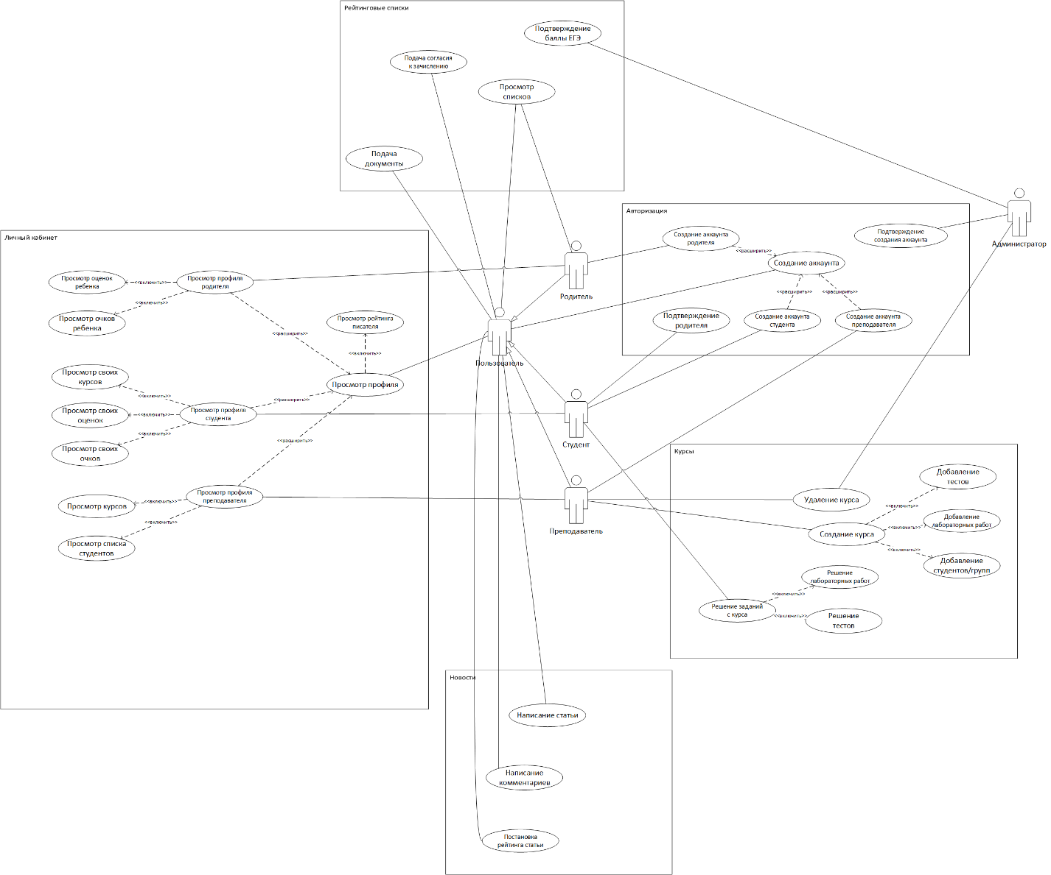

Рисунок 1. Диаграмма прецендентов

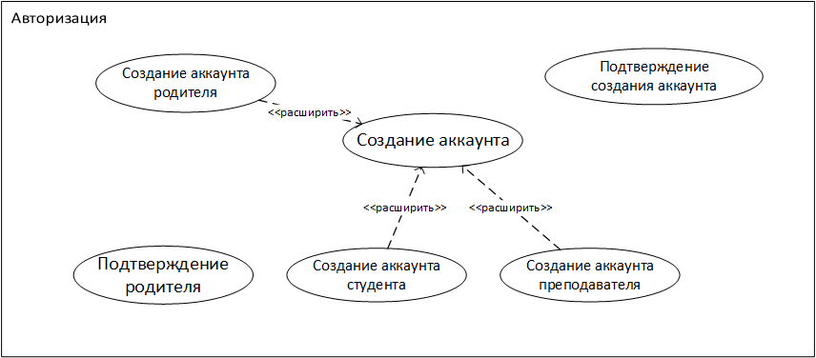

Рисунок 2. Подсистема авторизации

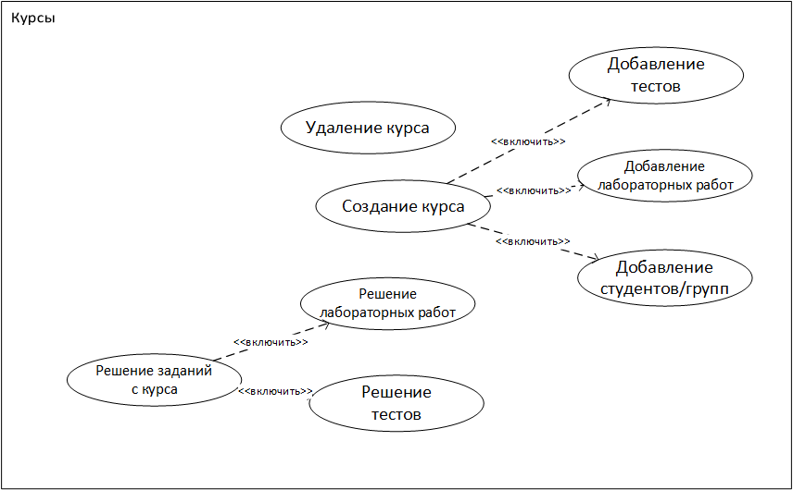

Рисунок 3. Подсистема курсы

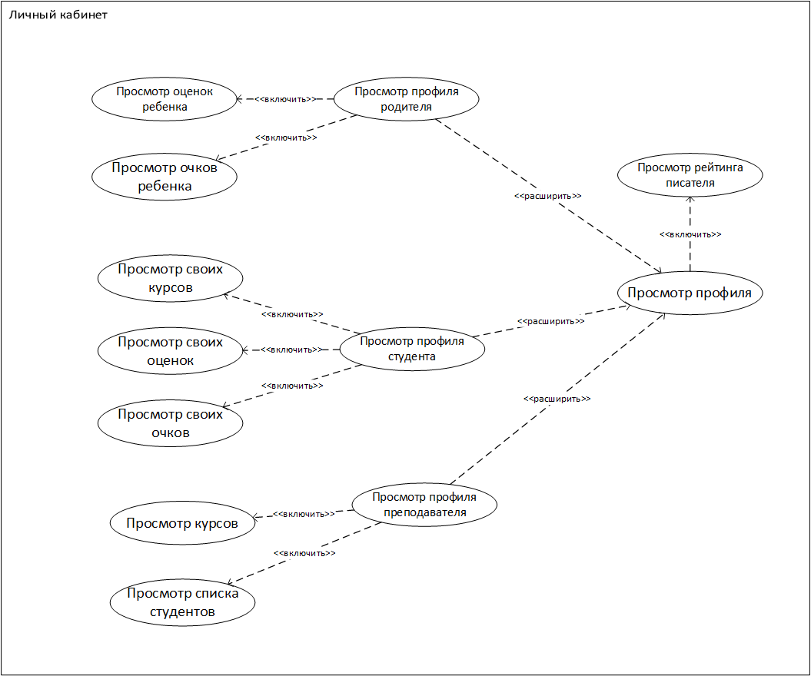

Рисунок 4. Подсистема личный кабинет

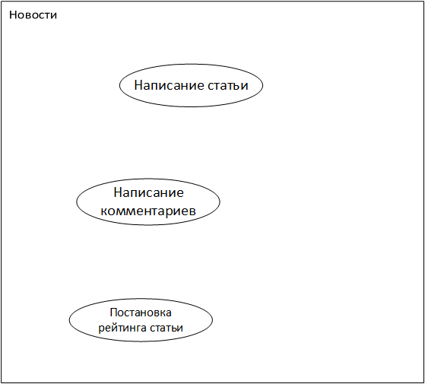

Рисунок 5. Подсистема новости

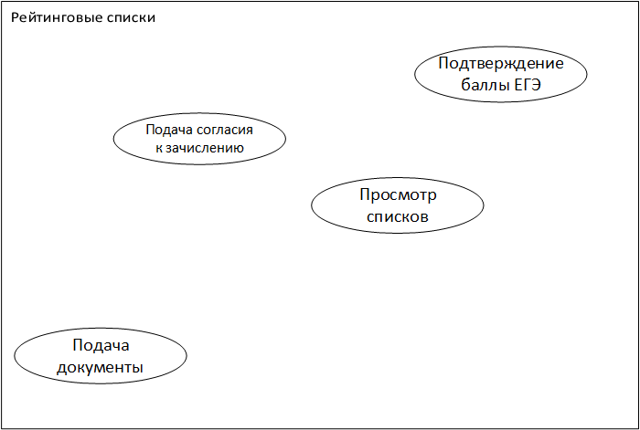

Рисунок 6. Подсистема рейтинговые списки

1. Программная система «Университет»:
   1. *Актеры*: «Пользователь», «Студент», «Родитель», «Администратор», «Преподаватель»
   2. *Краткое описание*: Программная система университет для автоматизации процессов внутри университета. В данной программной системе присутствует 5 подсистем: **авторизация** – данная подсистема реализует функционал регистрации и авторизации аккаунтов в системе, которые могут быть 5 типов, представленных в списке актеров; **курсы** – данная подсистема реализует функционал создания и прохождения курсов в процессе обучения в университете; **ЛК** – данная подсистема реализует функционал личного кабинета на сайте университета, в котором пользователи могут узнать различную информацию в зависимости от типа аккаунта; **новости** – данная подсистема реализует функционал новостной ленты и написания статей пользователями; **рейтинговые списки** – данная подсистема реализует функционал списков поступления в университет в период зачисления
2. Расширенное описание прецендента «Создание аккаунта»
   1. **Название:** «Создание аккаунта»
   2. **Предусловие:** Пользователь зашел на сайт и нажал кнопку регистрации
   3. **Действующее лицо:** Пользователь
   4. **Основной поток:** Пользователь открывает форму, вводит свои данные  
      Данные пользователя сохраняются в базе данных, и пользователь регистрируется
   5. **Альтернативный поток:** такой пользователь уже существует  
      Пользователю поступает информация о том, что такой пользователь уже существует и будет предложено изменить данные
   6. **Постусловие:** Если пользователь создался, то он будет авторизирован в системе
3. Расширенное описание прецендента «Написание статьи»
   1. **Название:** «Написание статьи»
   2. **Предусловие:** Авторизированный пользователь зашел на страницу создания новости
   3. **Действующее лицо:** Пользователь
   4. **Основной поток:** Пользователь пишет статью, добавляет картинки
   5. **Альтернативный поток:** Если при отправке статьи возникнет ошибка, она будет выведена диалоговым окном пользователю
   6. **Постусловие:** Если пользователь дописал статью, то он ее может опубликовать для остальных пользователей
4. Расширенное описание прецендента «Решение заданий с курса»
   1. **Название:** «Решение заданий с курса»
   2. **Предусловие:** Преподаватель создал курс, в который добавил задания и присоединил студентов
   3. **Действующее лицо:** Студент
   4. **Основной поток:** Студент заходит в курс и открывает задание, выполняет его  
      Получает оценку из 5 баллов
   5. **Альтернативный поток:** Получил оценку меньше 2  
      В зависимости от настроек задания студент может пере пройти тест
   6. **Постусловие:** Если студент прошел полностью тест и получил оценку, оценка добавляется в его ЛК
5. Диаграмма классов

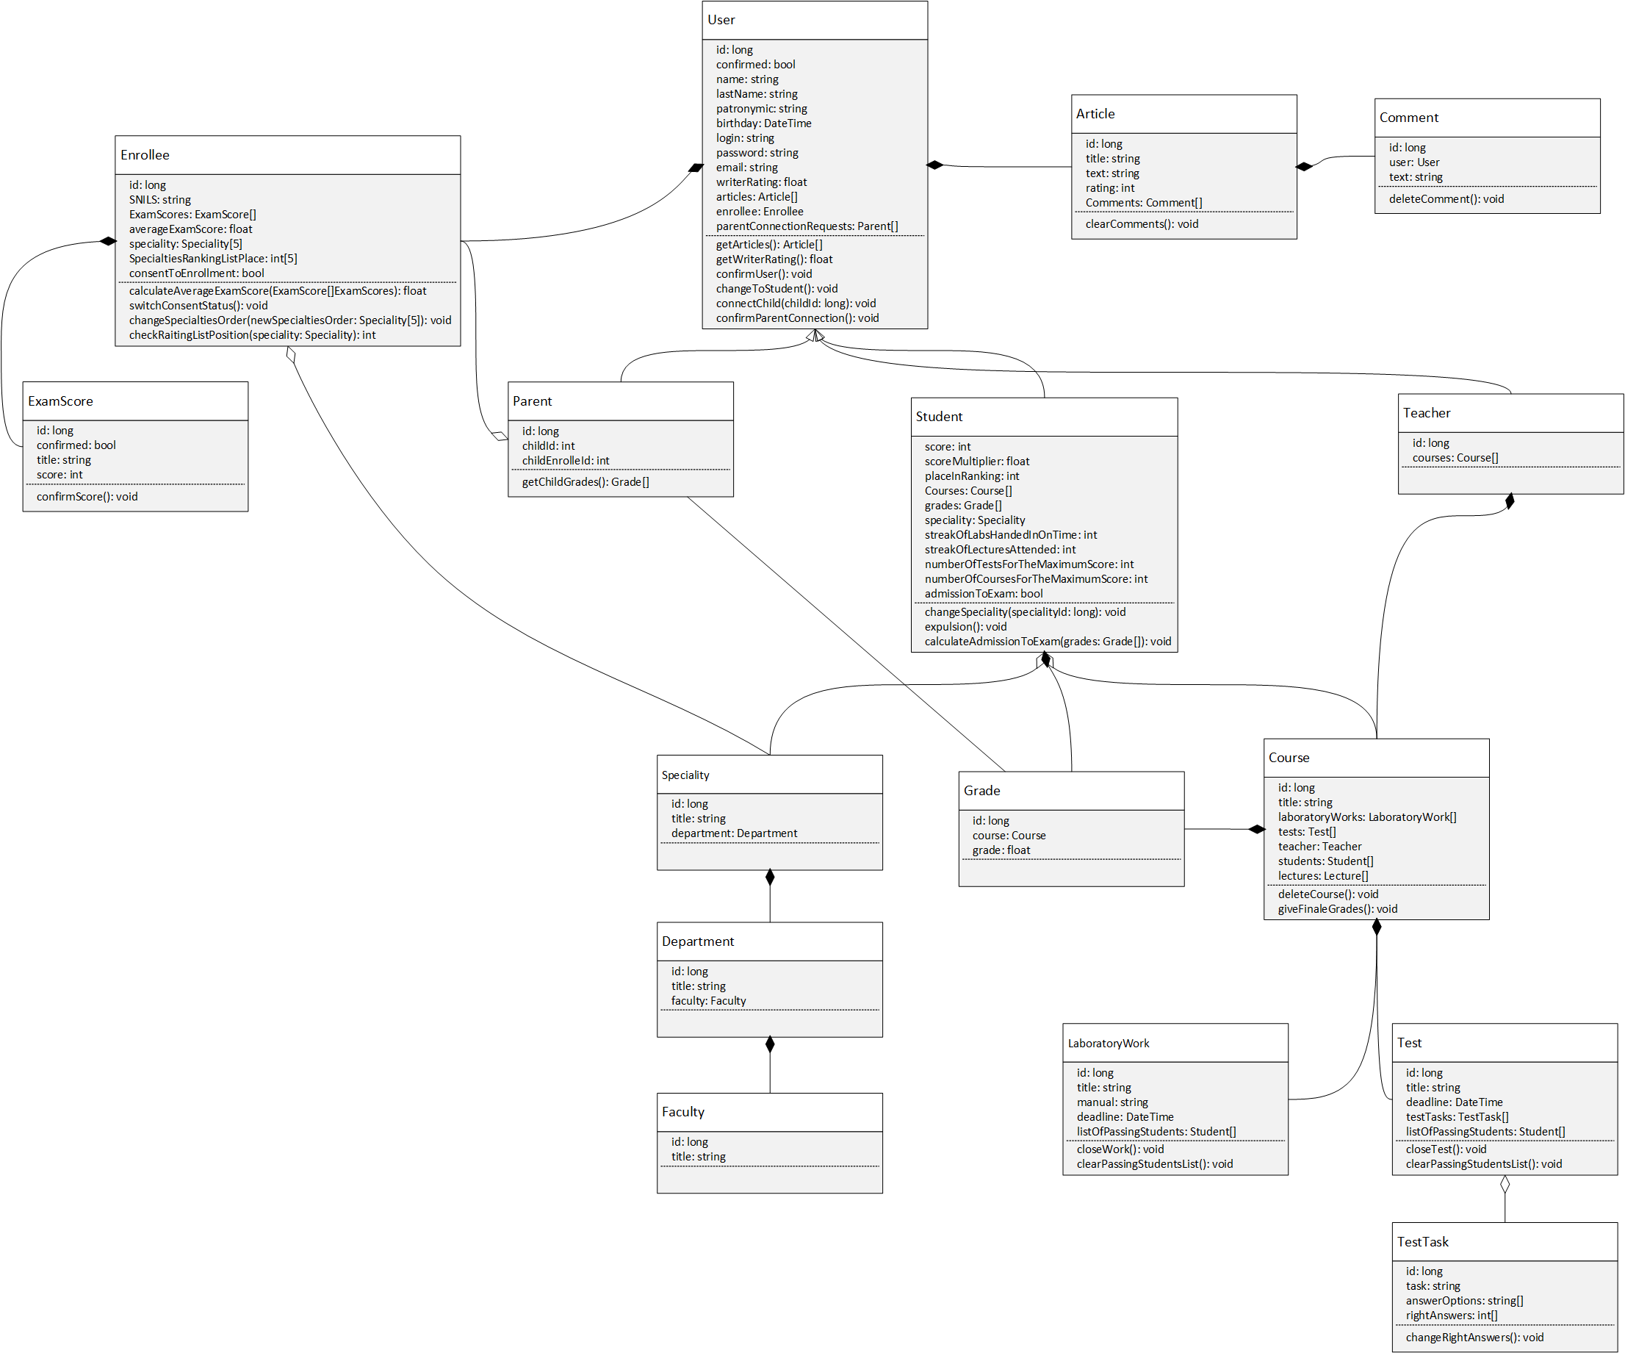

Рисунок 7. Диаграмма классов

ВЫВОД

В ходе выполнения лабораторной работы были получены практические навыки по моделированию взаимоотношения элементов внешней среды с элементами проектируемой программной системы через синтез прецедентов, их расширенное описание и включение диаграмму UseCase.